**数据结构与算法课程实验报告**

|  |  |
| --- | --- |
| **实验名称：** | **药店卖药** |

|  |  |
| --- | --- |
| **学 员 姓 名：** |  |
| **学 号：** |  |
| **年 级：** | **大二** |
| **学 员 队：** | **计算机五队** |

摘　要

实验旨在模拟药店运营流程，并设计一个策略，以最大化十天内的利润。

在问题一中，我们实现了药店行为的模拟，包括进货、上架、下架、收取仓库管理费、顾客购买等行为，并最终计算出药店的利润。设计了三个类：药品类、药店类和模拟类，分别管理药品信息、药店运营以及模拟整个过程

。在问题二中，进一步优化了模拟类，加入了写药品删除策略、排序策略和药品上架策略文件的函数。基于丢弃的药越少越好、保质期和价格的优先级以及删除策略，设计了一个综合的最大化利润的策略。通过这些工作，得出了模拟十天内获得最大利润的结果，为药店运营提供了有益的参考。

第1章　实验原理

1.1　实验内容

一共50个药品，每个药品有独立的进价和保质期，进行10天的模拟，每天可以陈列10个药品售卖，每天顾客会买走3个，买的顺序是以价格为第一关键字保质期为第二关键字升序排列的，当药品没有陈列在货架上时会收取仓库保管费，仓库保管费与保质期有关。

第一问是模拟药店的运转流程。在给定药品的保质期和价格，以及上架策略，还有丢弃信息下，模拟包括进货，上架，下架，收取仓库管理费，顾客购买等行为，最终能够得到药店的利润。

第二问是对于给定的药品保质期和价格信息，设计自己的策略，能够模拟得到十天内利润最大的结果。

1.2　算法思路

1.2.1　针对问题1

问题1是对于药店行为的模拟，对于给定的药品信息文件，药品删除文件和药品上架策略文件，能够对于十天的时间内正确模拟得到结果。对于药店行为的模拟实现，主要的代码在simulation.h文件里，主要实现了三个类，药品类，药店类和模拟类。

药品类是实现对药品的信息管理，里面储存了药品的id，进价，初始保质期，上架价格，现有保质期，状态等信息，并且通过成员函数能够设置，返回药品的信息值。

药店类是实现对于药店的管理，实现了对药品信息文件存储，成员函数能够通过药品id返回药品。

模拟类是对于药店行为的模拟。其中有私有变量天数，利润，和药店。其构造函数实现了对于数据文件的处理和对药店的初始化，其公有函数实现了得到某一天的管理费，读取并删除给定文件中要求的药品，对顾客需求进行药品排序，模拟运行，以及模拟运行结果打印。模拟运行是模拟类最重要最综合的函数，对于药店行为进行了模拟，对于10天，每天都进行丢弃药品，药品的上架，对药品进行排序方便顾客购买，卖出药品获得利润，对利润减去管理费，商品下架。

1.2.2　针对问题2

问题2是在问题1的基础上加了几个函数，在模拟类里面加上了，写药品删除策略的函数，针对排序策略的两个函数，和药品上架策略文件的写入函数。

对于排序策略，我们要认清几个基本事实：

1. 丢掉的药越少越好。因为如果为了节省管理费，让某样药品直接丢弃成本至少为二十元，但是节省的管理费最多七元。
2. 对于药品的卖出，肯定优先保质期低的药；对于保质期相同的我们倾向于先卖便宜的药。优先保质期是因为为了丢掉药最少，就要在保质期前卖完。先卖便宜的药是因为方便最大化其他上架的药，就可以减少管理费。
3. 我们可以先选出要卖出的药，再根据需要卖出药的价格来选择上架的其他药品。其他药品上架的基础是不影响需要卖出的药，即定价应该高于需要卖出的药的最高价。所以可以选择不摆满货架，并且上架优先考虑保质期低的药品。
4. 对于药品删除策略：每天都会卖出三种药品，如果一段时间内过期的药的数量小于三倍的天数，肯定优先把这些在这段时间内会过期的药先卖出。对于模拟过程中不得不丢掉的药，肯定是在第一天就丢，可以减少管理费。

//这里是不是可以改变药品丢弃策略，改为x天最便宜的丢弃；

//这里似乎还可以把排序后的药品划分为若干段，每段的选择相互独立。

//有时间研读一下ksj的代码

策略函数的撰写就是在以上思想下实现的。

第2章　实验结果

2.1　实验数据及实验设计

实验数据见给出的大作业测试文件夹，在这里我改了名字，改为了testbench。

2.2　实验结果

2.2.1　实验结果展示

对于问题1：

汇总如下



可以见得和教辅的模拟结果是相同的。

下面例举了data1和data2的结果，其他结果见文件task1_simulation_result.txt。

图形用户界面, 文本

对于问题二：

具体策略见my_delete.txt, my_strategy.txt.

具体数值见result.txt, 其中模拟结果汇总如下：

|  |  |  |  |  |  |  |  |  |  |  |
| --- | --- | --- | --- | --- | --- | --- | --- | --- | --- | --- |
|  | Data1 | Data2 | Data3 | Data4 | Data5 | Data6 | Data7 | Data8 | Data9 | Data10 |
| 教辅 | 45.5 | 44.5 | 45.5 | 42.5 | 41.5 | 41 | 36.5 | 32 | 6.0688 | -12.25 |
| 我的 | 40.5 | 40.5 | 44.5 | 42.5 | 35.5 | 36 | 24 | 27.5 | 5.68 | -17.47 |

2.2.2　实验结果分析

对于问题1，结果与教辅是一样的，在问题一里是在一天的末尾丢当天要丢弃的药品，成功地进行了模拟，并且按照要求往相关文件里写了（task1_simulation_result.txt）。可见模拟行为很顺利。

对于问题2，收益还不错，但是还是少于参考值。原因可能是，没有动态考虑设置药品的价格，而是选择了全部把利润设为最高的6，可能导致一些可以上架的商品没有上架，使得管理费增加，二者差值导致了利润差。

第3章　源代码解析

3.1对于问题1：

3.1.1 class Drug的实现：

实现对药品的信息管理，里面储存了药品的id，进价，初始保质期，上架价格，现有保质期，状态等信息，并且通过成员函数能够设置，返回药品的信息值。其中状态有warehouse, onshelf, thrown, sold，分别对应了在仓库，上架，丢弃，卖出几种状态。

3.1.2 class Pharmacy的实现：

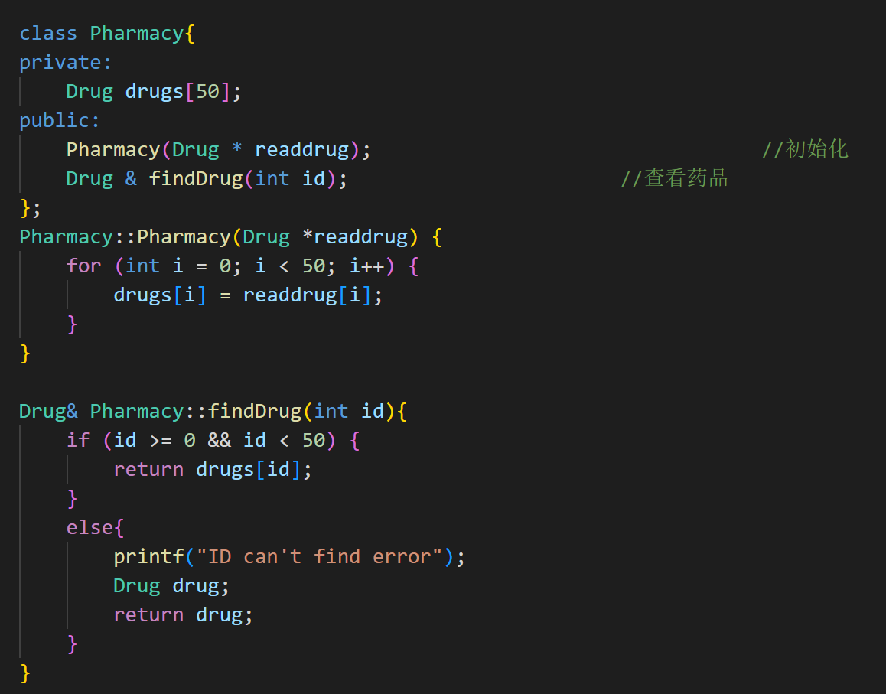

重要的是能够初始化药店所管理的药品集合和根据初始ID返回药品。

3.1.3 class Simulation 的实现：

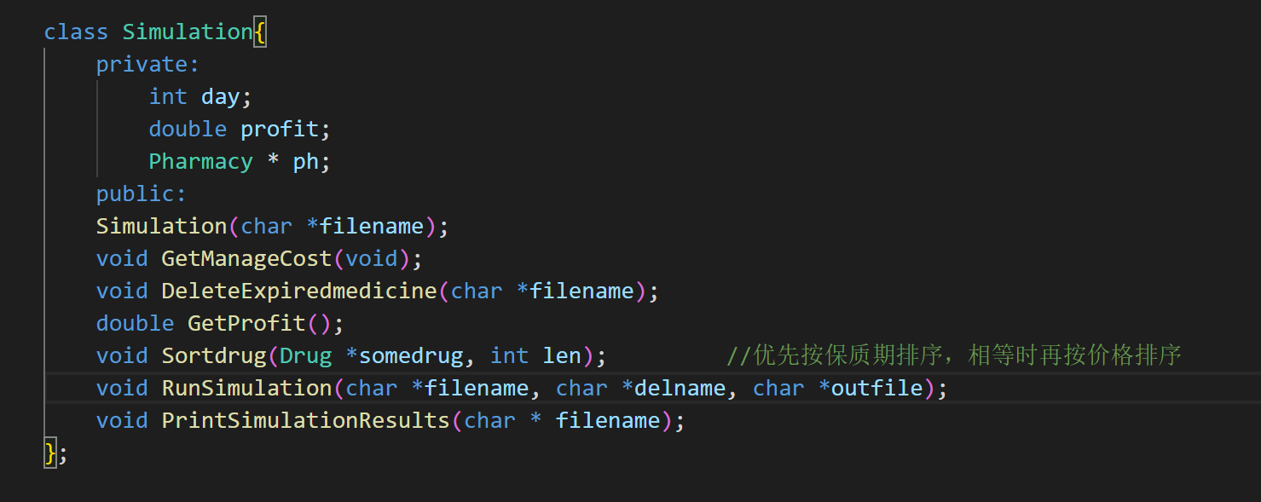

Simulation有私有变量天数（day），利润(profit)，和药店类指针。其构造函数实现了对于数据文件的处理和对药店的初始化，其公有函数实现了得到某一天的管理费，读取并删除给定文件中要求的药品，对顾客需求进行药品排序，模拟运行，以及模拟运行结果打印。

模拟运行是模拟类最综合的函数，对于药店行为进行了模拟。

对于10天，每天都进行丢弃药品，药品的上架，对药品进行排序方便顾客购买，卖出药品获得利润，对利润减去管理费，商品下架。其中通过函数对于药店中的药品进行了私有值的设置，方便了进一步的对药品的比较处理等操作。

值得注意的是，由于问题1是给定了删除列表，为了和教辅答案对应，选择了在每一天的末尾，也就是计算管理费之后丢弃药品。

3.2对于问题二：

只需要在第一问的基础上在Simulation类里面增加几个函数，再改变一些文件路径即可。

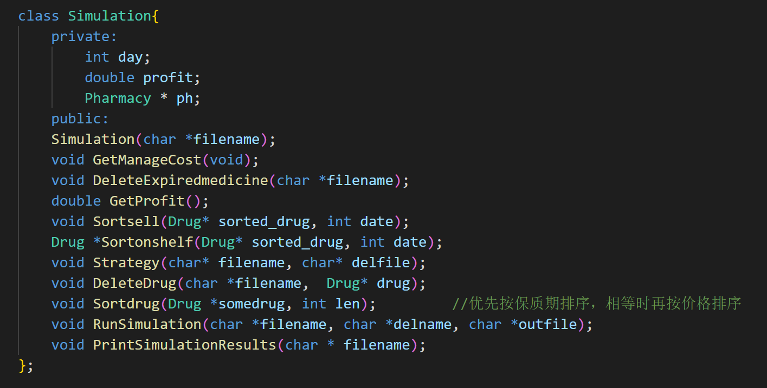

3.2.1 增加策略排序函数：

有两个排序函数，一个是对于每一天需要保证卖出的药品的排序，另一个是对于上架的药品的排序。二者不相同，因为保证卖出的药品的排序，对于在模拟期内不会过期的药品，没有必要按照保质期排，而是可以按照价格排列。

3.2.1.1 对于每一天需要保证卖出的药品的排序

对于每天需要保证卖出的药品，可分为保质期在十天内和十天外两部分。保质期十天内的按照保质期第一关键码，价格第二关键码的顺序排列；保质期在十天以上的，则说明在模拟期内不用考虑过期问题，可以直接按照价格排序，选择最便宜的卖出，就方便了在上架其他药品时有多一些选择，就更有可能把模拟时某时间保质期在五天内的药品摆上货架减少管理费。

3.2.1.2对于上架的药品的排序

只按照保质期排序即可，减少管理费。

3.2.2 增加写删除函数：

这里的写删除函数，选择遍历十天时间，看3*d与d天内会到期的药品的大小sum的关系，若3*d大于sum，则必然有药品会被丢弃，这时我们选择保质期最短的在第0天丢弃。可以最小化损失。

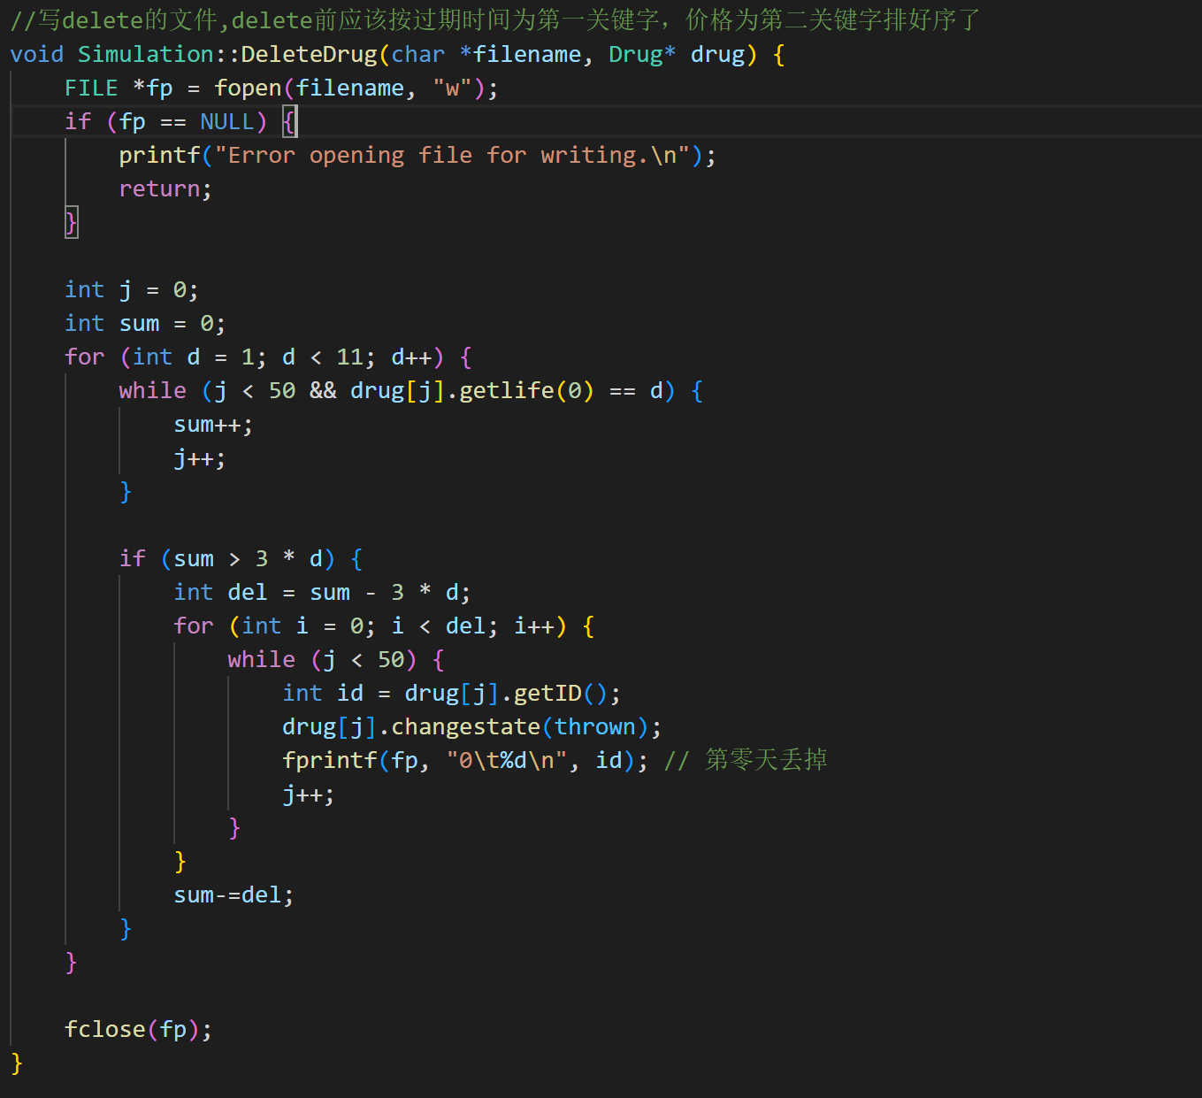

3.2.3 增加写策略函数：

主要就是对10天遍历，调用排序，得到卖出策略和上架策略。

